Xây dựng một chương trình winform cho phép thêm, sửa, xóa thông tin sinh viên, lọc danh sách theo yêu cầu.

Yêu cầu:

* (2,5đ) Giao diện:
  + Tiêu đề: “Quản lý sinh viên (Họ và tên – Mã SV)”
  + Ngày sinh để mặc định là ngày 1/1/2000
  + Các ô nhập dữ liệu về Mã SV, Họ tên, Ngày sinh, Nơi sinh có thể thay đổi độ dài theo form
  + DataGridView có thể thay đổi cả chiều dài và chiều rộng theo form
  + Thiết lập thuộc tính cho DataGridView để không cho phép thay đổi dữ liệu, không cho xóa hoặc thêm hàng.
* (1đ) Thực hiện chức năng Thêm để thêm dữ liệu vào DataGridView
* (1đ) Khi bấm vào DataGridView thì hiển thị dữ liệu tại dòng đang bấm lên các Control tương ứng
* (1đ) Nút Sửa để cập nhật dữ liệu vừa sửa vào dòng dữ liệu đang chọn trong DataGridView
* (1đ) Nút Xóa để xóa một dòng dữ liệu đang chọn tại DataGridView
* (1,5đ) Nút Lọc để mở một giao diện tìm kiếm cho phép:
  + Tìm kiếm theo mã sinh viên
  + Tìm kiếm theo nơi sinh
  + Tìm kiếm theo giới tính
* (2đ) Sử dụng SQL để lưu trữ dữ liệu

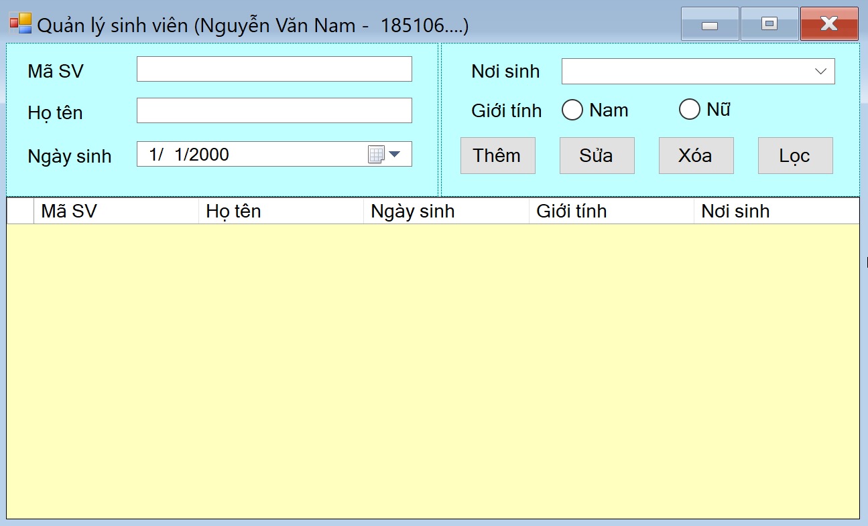

Xây dựng một chương trình winform hỗ trợ việc bán vé xem phim cho một rạp chiếu phim.

Yêu cầu:

* (2,5đ) Giao diện:
  + Tiêu đề: “Chương trình bán vé xem phim”
  + Vị trí xuất hiện ban đầu của form là giữa màn hình.
  + Ô chọn tên phim thay đổi kích thước theo chiều rộng của form.
  + Các vị trí ghế thay đổi kích thước theo cả 2 chiều khi form thay đổi kích thước.
  + Nút Thanh toán luôn bám sát ở góc dưới bên phải form.
* (1đ) Thực hiện chọn phim nào thì thể hiện phòng chiếu của phim đó ở thời điểm hiện tại (bao nhiêu ghế đã bán, bao nhiêu ghế còn trống). Đồng thời thay đổi nội dung lời mời chọn ghế theo tên phim tương ứng.
* (1đ) Thiết lập ToolTip thể hiện giá vé tại mỗi vị trí ghế sao cho khi di chuột vào vị trí nào thì tooltip sẽ hiển thị giá vé của vị trí đó. Giá vé phụ thuộc vào hàng ghế: Hàng A giá 25.000đ, hàng B giá 30.000đ, hàng C giá 35.000đ, hàng D giá 40.000đ, hàng E giá 50.000đ và hàng F giá 45.000đ.
* (2đ) Thực hiện chọn ghế nào thì ghế đó chuyển sang màu xanh. Đồng thời ghi tổng tiền các ghế đã chọn vào mục Thành tiền.
* (2đ) Nếu bấm vào ghế đã chọn một lần nữa thì ghế đó được hủy chọn và chuyển lại màu ban đầu. Đồng thời cập nhật lại tổng tiền.
* (1,5đ) Khi ấn nút Thanh toán thì hiển thị một MessageBox để khách hàng xác nhận có đồng ý mua những ghế đã chọn hay không. Nếu Khách hàng xác nhận là đồng ý thì thực hiện chuyển màu cho tất cả các ghế đã chọn thành màu đỏ và không cho phép bán ghế đó nữa. Đồng thời reset lại mục Thành tiền về 0đ.

